Een korte video maken met generatieve AI 
In deze opdracht gaan jullie zelf een video maken met behulp van Voki. Je kunt allerlei soorten avartars genereren over een zelf gekozen onderwerp, een avartgar ontwerpen en plaatsen in een achtergrond. Teksten laten uitspreken in diverse talen, of je eigen stem opnemen.
Het is een eenvoudige vorm van AI waarbij je nog wel zelf je input levert en keuzes maakt.
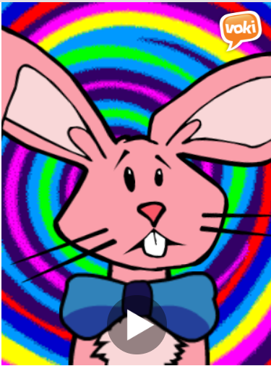

Wat ga je doen:
- Ga naar https://voki.com
- Een account maken is niet nodig
- Klik Try it en op Create
- Maak met elkaar een avatar, maak een selectie
- Selecteer achtergronden, en pas je avatar aan
- Klik op  om een tekst toe te voegen of in te spreken, klik daarna op de play knop in de afbeelding
- Klik op de knop save om je product bv, te mailen, of als je een free account maakt kun je deze in de Cloud opslaan.
Onderwijskundig:
Het gebruik van Voki is een AI achtige manier om een creatie te bouwen waarbij jezelf nog volledig in controle bent. Het volledig genererende aspect is niet aanwezig.
De activiteit is dan te koppelen aan de kerndoelen voor:
Kunstzinnige oriëntatie: De leerlingen leren beelden, taal, muziek, spel en beweging te gebruiken om er gevoelens en ervaringen mee uit te drukken en om er mee te communiceren.
Taalontwikkeling: Zowel mondeling als schriftelijk taalgebruik en eventueel vreemde talen.
Digitale geletterdheid Basis vaardigheden. Ze leren door experimenteren over de praktische toepassingen van en ict tool.
Digitale geletterdheid Mediawijsheid: Reflecteer op de vraag; van wie is het product wat je maakt, kun je dit publiceren, is het jouw product of dat van een computerprogramma, is het creatief?

